**PORTADA**

|  |  |
| --- | --- |
| **VERSIÓN** | **JUSTIFICACIÓN** |
| 0 | **Lanzamiento**  28 de Mayo de 2020 |
| 1 | **21 de Septiembre de 2023**  El documento fue ajustado de acuerdo a la normatividad vigente en cada uno de sus pasos. |

|  |  |  |
| --- | --- | --- |
| **ELABORÓ** | **REVISÓ** | **APROBÓ** |
| **Nombre:** Sandy Milena Ramírez | **Nombre:** Luz Marina Cuervo Romero | **Nombre:** Luz Marina Cuervo Romero |
| **Cargo:** Coordinadora de Registros Públicos | **Cargo:** Directora de Registros Públicos | **Cargo:** Directora de Registros Públicos |
| **Fecha:** 21 de septiembre de 2023 | **Fecha:** 21 de septiembre de 2023 | **Fecha:** 21 de septiembre de 2023 |

|  |  |  |  |
| --- | --- | --- | --- |
| **LISTA DE DISTRIBUCIÓN** | | | |
| **1** | Dirección de Registros Públicos | **4** | Dirección Promoción y Desarrollo |
| **2** | Dirección de Asuntos Juridicos | **5** | Dirección Administrativa y Financiera |
| **3** | Dirección Desarrollo Institutional | **6** | Profesional II Talento Humano |
| **7** | Presidente Ejecutivo |  |  |

**OBJETIVO**

Facilitar al usuario el ingreso virtual de los actos y documentos por medio de la plataforma del Sistema integrado de información SII, con el fin de hacer más ágil y oportuno el trámite de inscripción.

**ALCANCE**

Este instructivo se realiza para uso de los clientes que prefieren la utilización de los medios virtuales al momento de realizar la solicitud de inscripción de los actos y documentos sujetos a registro.

**TERMINOLOGÍA**

**Servicios Virtuales**: Plataforma en la que se llevan a cabo la prestación de los servicios de la Cámara de Comercio**.**

**Plataforma SII**: Es el sistema integrado de información por medio del cual se prestan servicios virtuales.

**Instructivo:** Documento o folleto que contiene instrucciones escritas**.**

**Clave de ingreso:** Combinación de signos alfanuméricos para ingresar al SII y para realizar la firma electrónica.

**Usuario verificado para firmar el trámite:** Es aquella generada por la cámara de comercio para que asegurar que quien realiza el trámite sea el representante legal, este pueda firmar y finalizar el trámite. Esta clave de activación se genera posterior a una serie de información de seguridad que se le solicita al usuario la cual se valida con el expediente.

**Firma electrónica:** equivalente electrónico al de la firma manuscrita, donde una persona acepta y da por validado el contenido de un mensaje electrónico a través de cualquier medio electrónico que sea legítimo y permitido.

**Pago virtual:** Sistema de pago que facilita la aceptación de pagos para las transacciones en línea a través de Internet**.**

**Paso a paso registro a la plataforma SII:** Forma de indicar a los usuarios que desean realizar trámites virtuales de matrículas, renovaciones, inscripción de documentos, mutaciones, cancelaciones, certificados entres otros del registro mercantil, así mismo como para procesos de Entidades sin Ánimos de Lucros y Registro Único de Proponentes, pero no cuentan con un usuario registrado y verificado en nuestra plataforma.

1. **REGISTROS UTILIZADOS**

Plataforma SII.

1. **CONSIDERACIONES GENERALES**

Este instructivo le permite al cliente realizar de forma virtual a través de la plataforma del SII (Sistema Integrado de Información) la solicitud y pago de inscripción de los actos y documentos que se encuentren sujetos a registro sin la necesidad de acercarse presencialmente a nuestras oficinas.

Al ingresar al SII el cliente debe tener en cuenta que debe tener usuario verificado a nivel nacional.

1. **DESCRIPCIÓN DE ACTIVIDADES**
2. Una vez que hayamos activado nuestro usuario virtual, ingresar a la página <https://sii.confecamaras.co> y seleccionar la opción de la Cámara de Comercio de Facatativá.

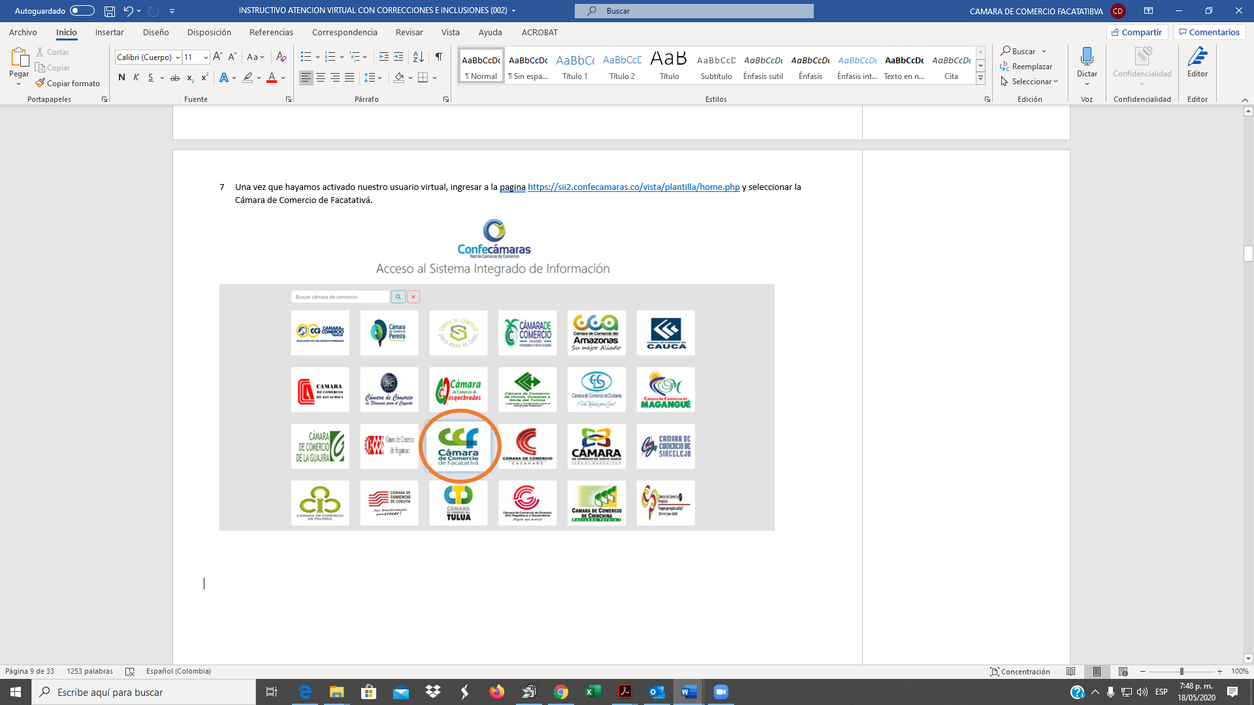

1. De manera posterior Ingrese los datos con los que se registró en nuestro sistema y seleccione la opción ingresar (Recuerde que su contraseña segura será la que ha sido enviada a su correo electrónico)

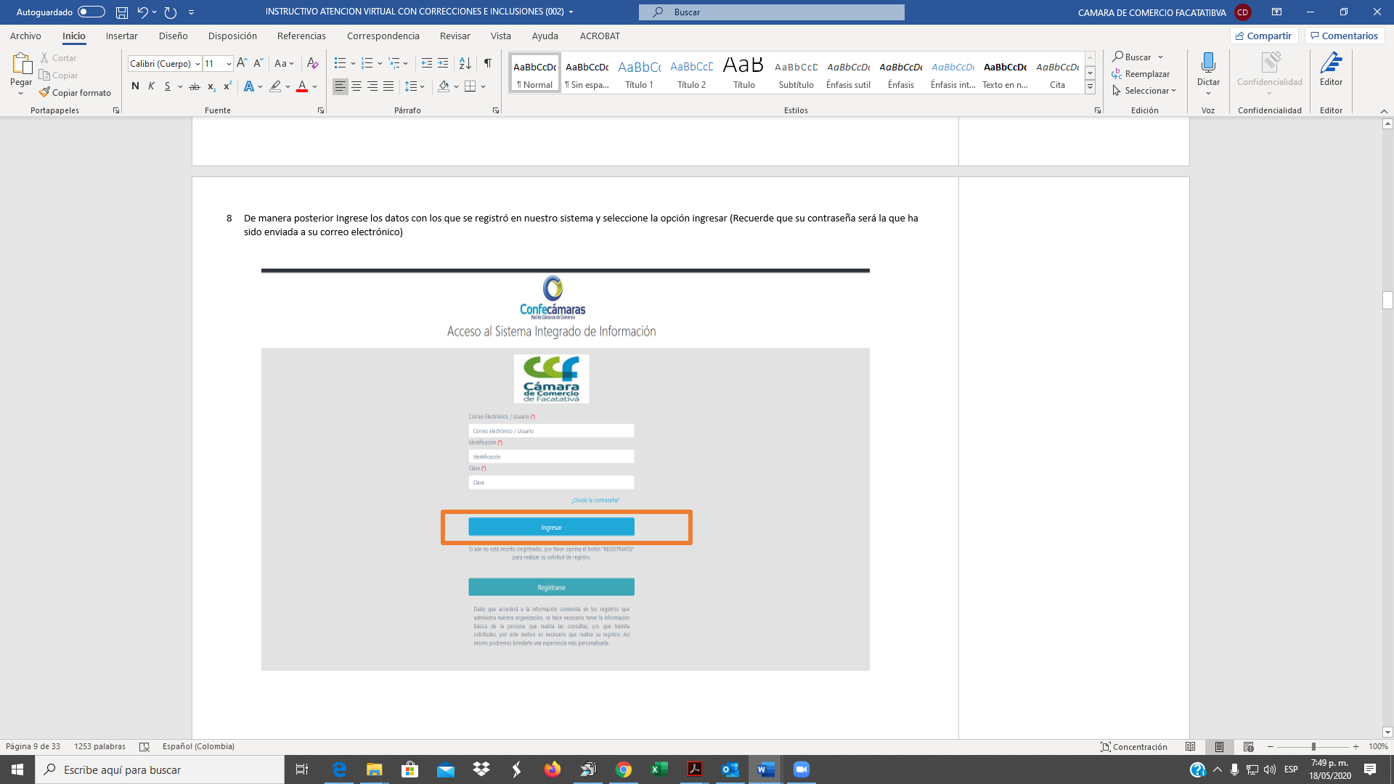

1. Una vez ingrese, aparecerá la página de inicio del SII

Para radicar actos y documentos deberá seguir los siguientes pasos:

1. **Click en Trámites y Consulta de Expediente**

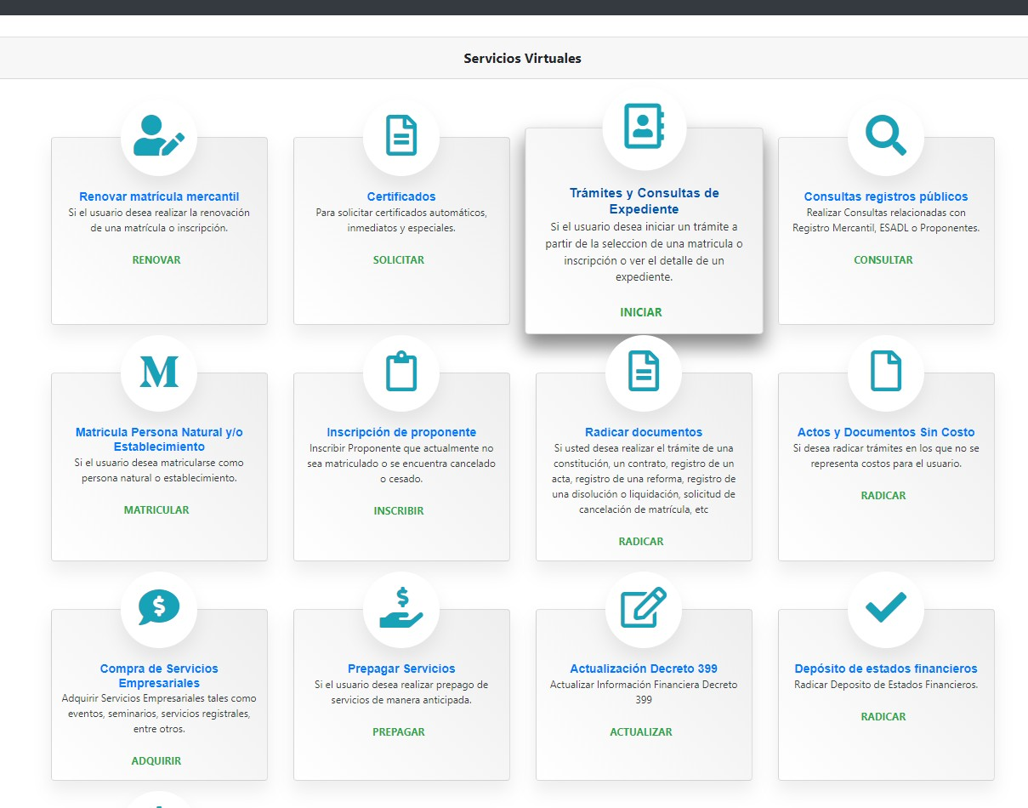

1. Ingrese el número del Nit (incluyendo digito de verificación sin guiones ni espacios), Número de Matrícula Mercantil o Nombre sobre el que desee radicar un documento y la opción consultar.

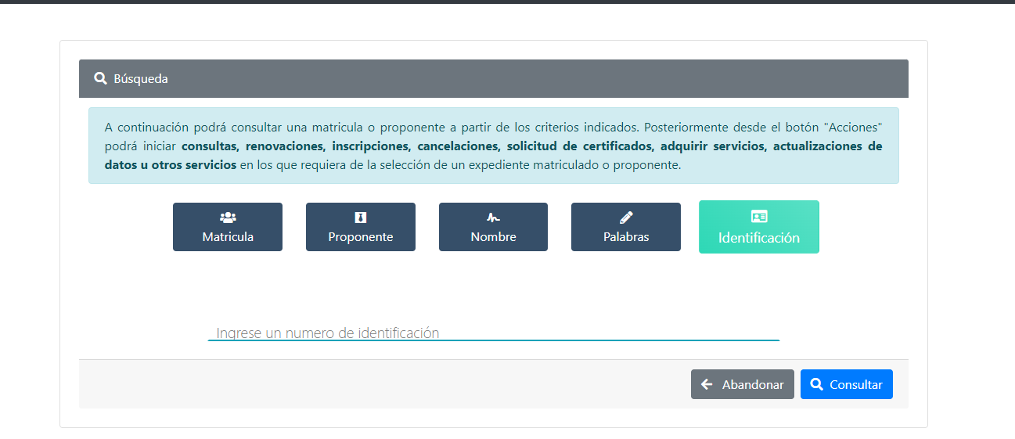

1. Una vez aparezca e identifique la persona natural, persona jurídica o establecimiento de comercio sobre la cual desea realizar su inscripción, ingrese al expediente por la opción de acciones.

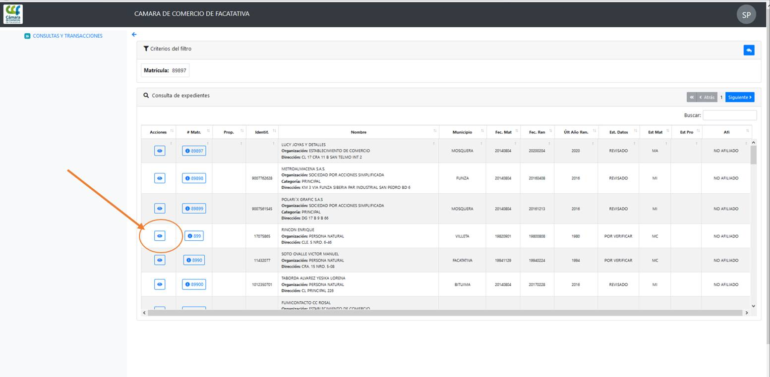

1. Inmediatamente clickee en la opción operaciones Mercantil/ESADL y luego **Inscripciones De Documentos**

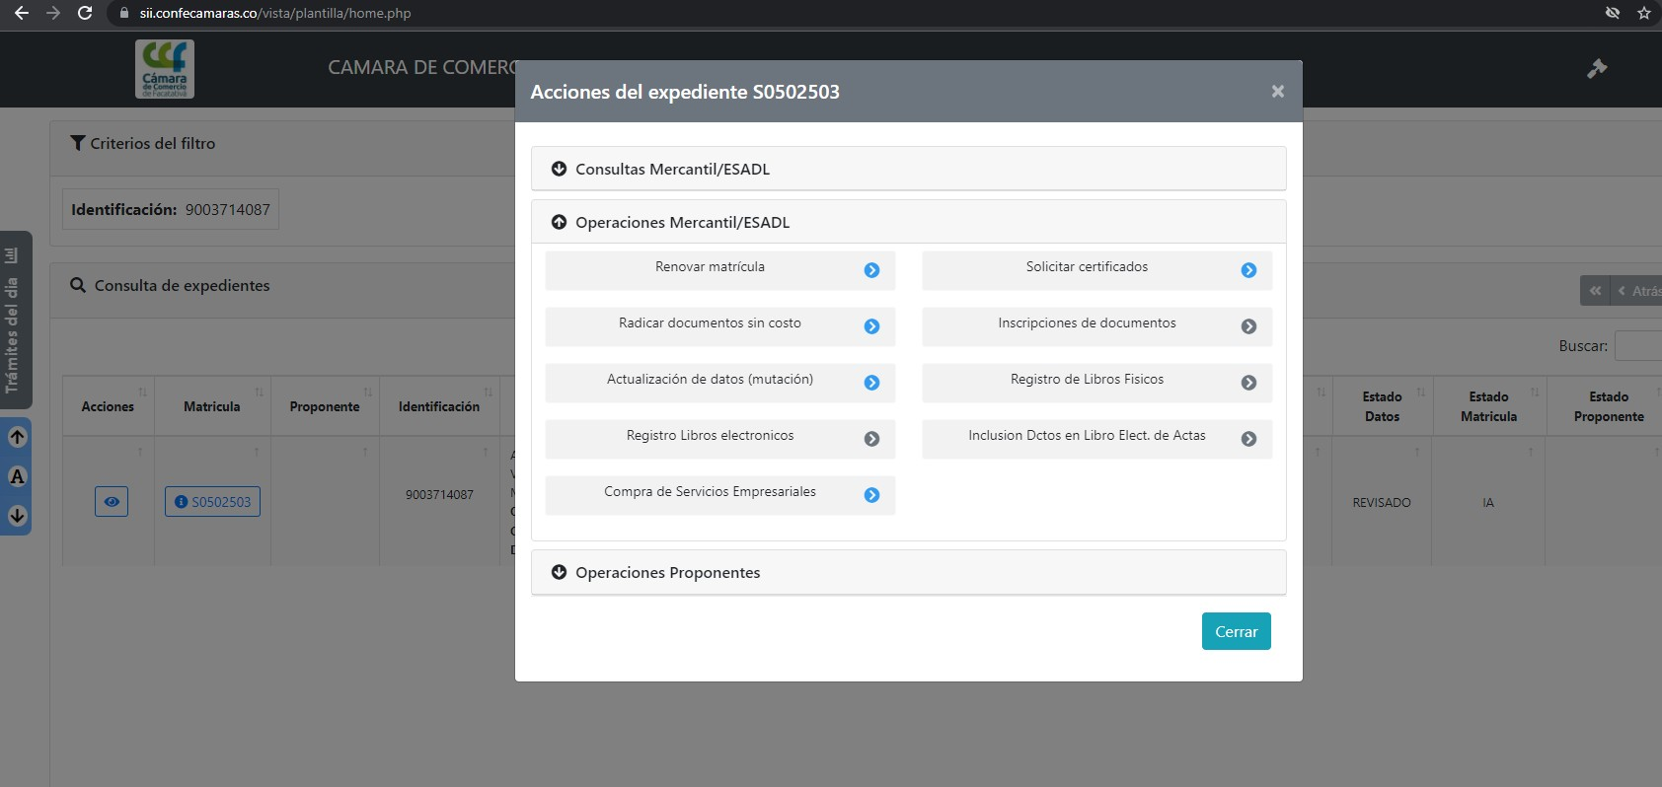

1. Seguidamente lea las instrucciones y seleccione **Entiendo y Continuar**.

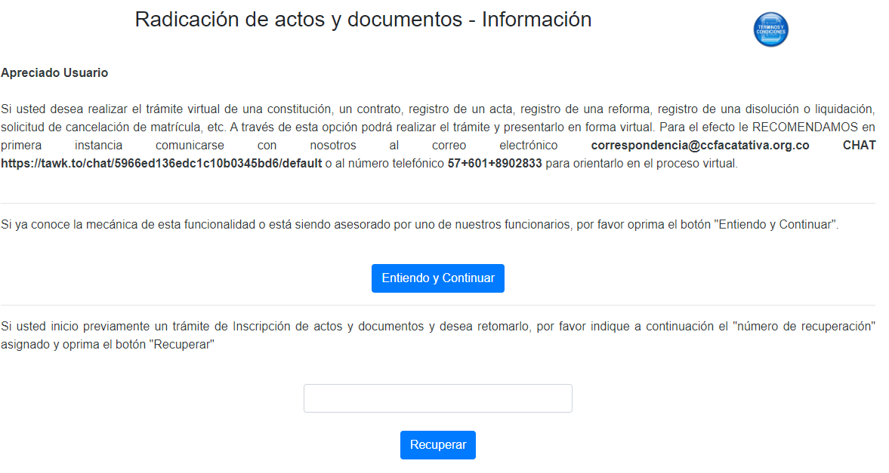

1. A continuación se muestra la información del expediente seleccionado, tenga presente y tome nota del número de recuperación del trámite, el cual le va a servir para retomar el trámite en cualquier momento y de click en **Adicionar transacción**

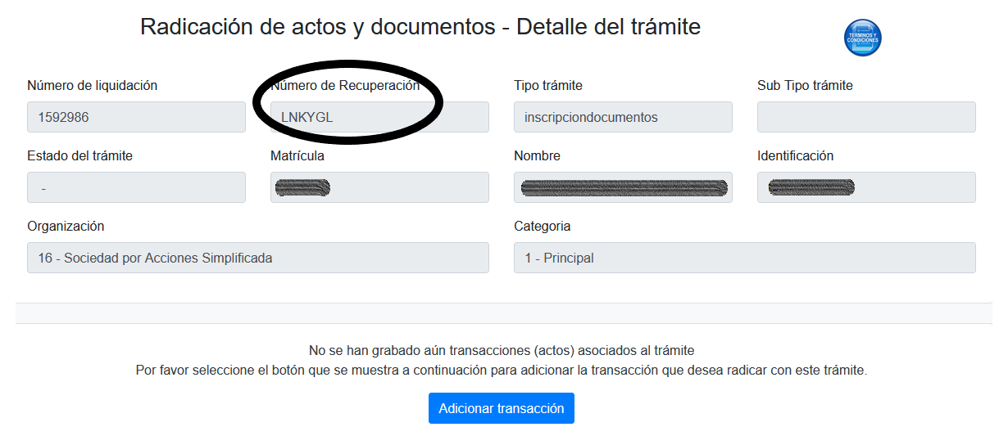

1. Se desplegarán las diferentes opciones para los tramites registrales a lo cual deberá escoger la que corresponde al trámite que desea realizar

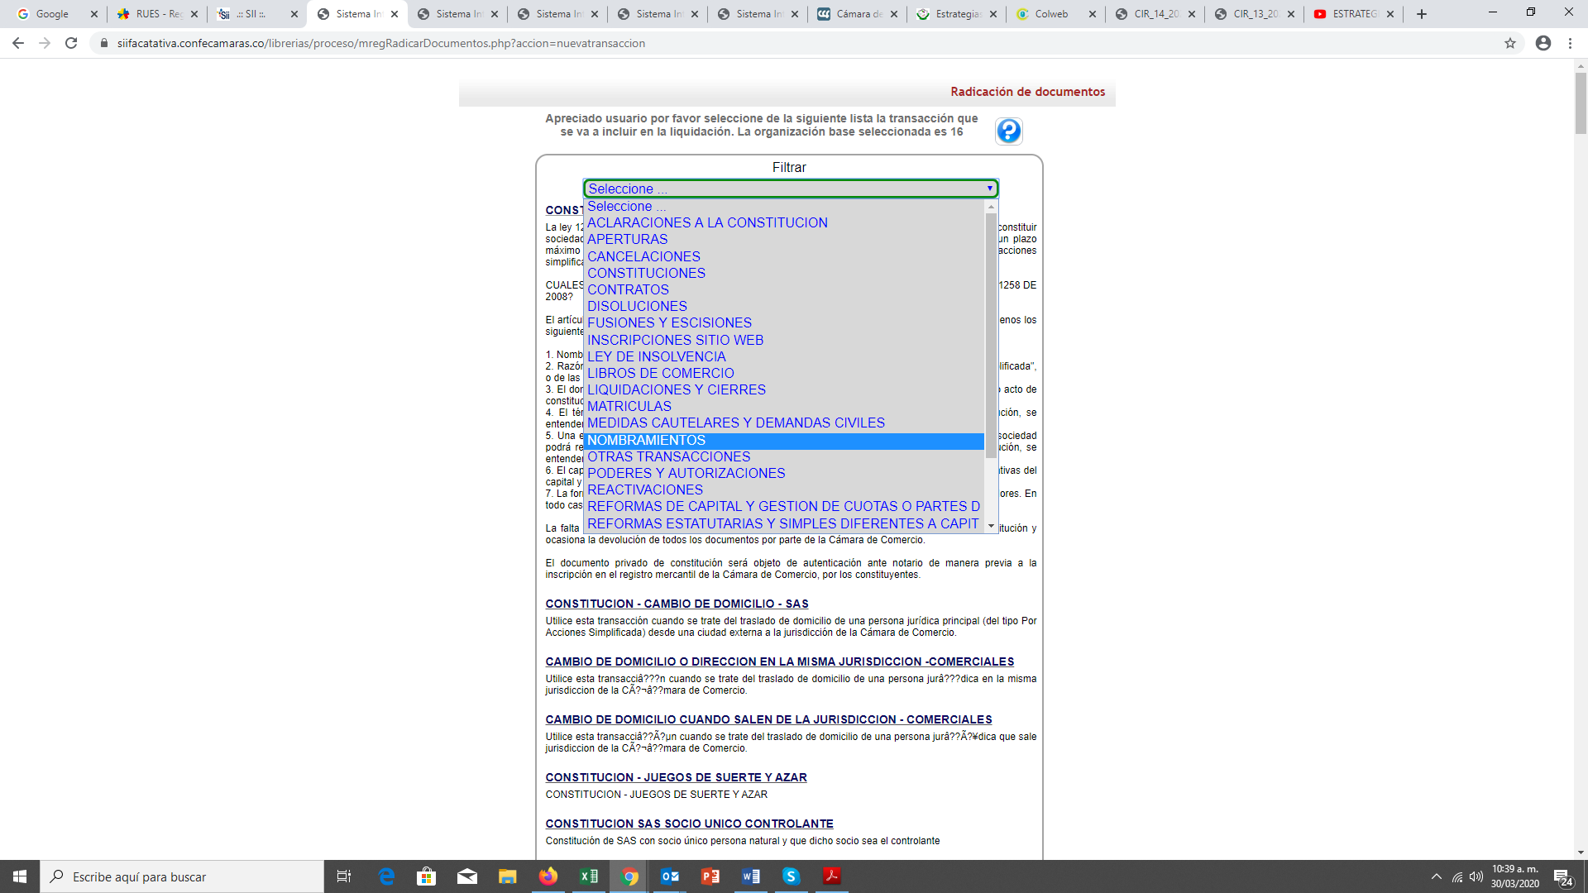

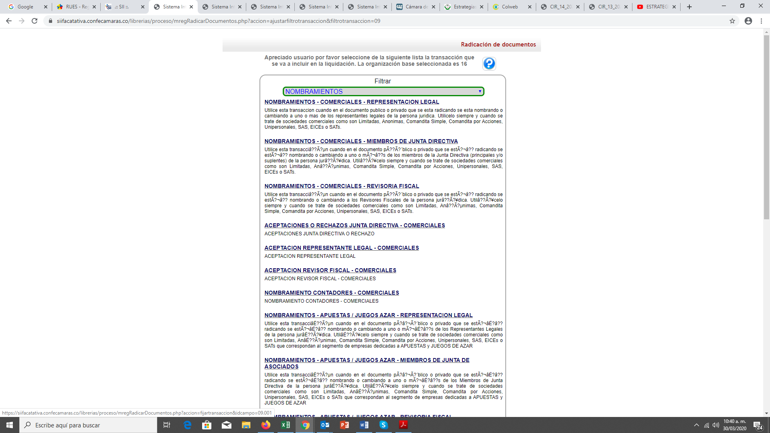

1. Establezca la información del documento que se inscribirá tipo de documento/ número de documento/ fecha/ origen del documento/ lugar. Tenga en cuenta en **ACREDITACIÓN DE PAGO DE IMPUESTO DE REGISTRO** dar click en **Pendiente**

**de pago o ya está pago** (en caso de haber realizado el pago de impuesto de registro directamente en la gobernación de Cundinamarca usted deberá dar click en ya está pago y acreditar el pago con la información que se solicita), se debe diligenciar toda la información que aparece en asterisco (*) y dar click en **CONTINUAR**

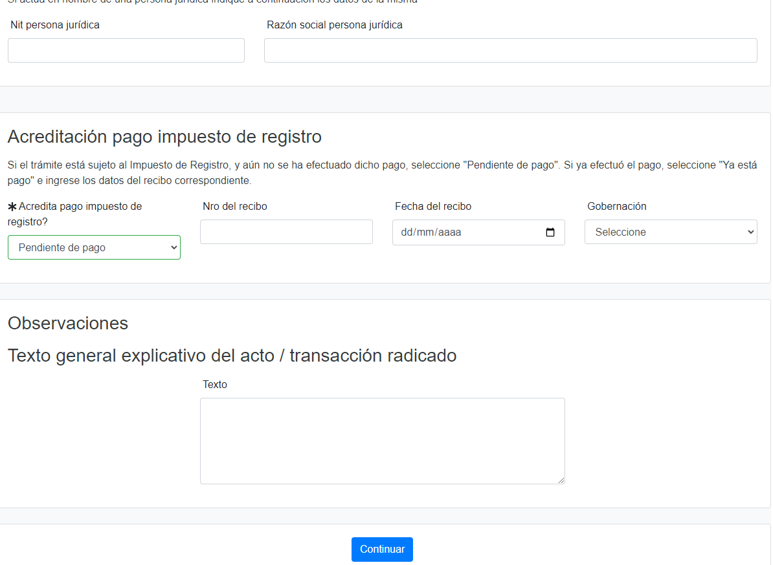

1. A continuación se desplegará el costo del trámite y se podrá verificar el número de actos que desea realizar en caso de tener mas actos para inscribir dar click en **SELECCIONE UNA TRANSACCION A INCLUIR**, en caso de no tener mas actos para inscribir click en **CONTINUAR**

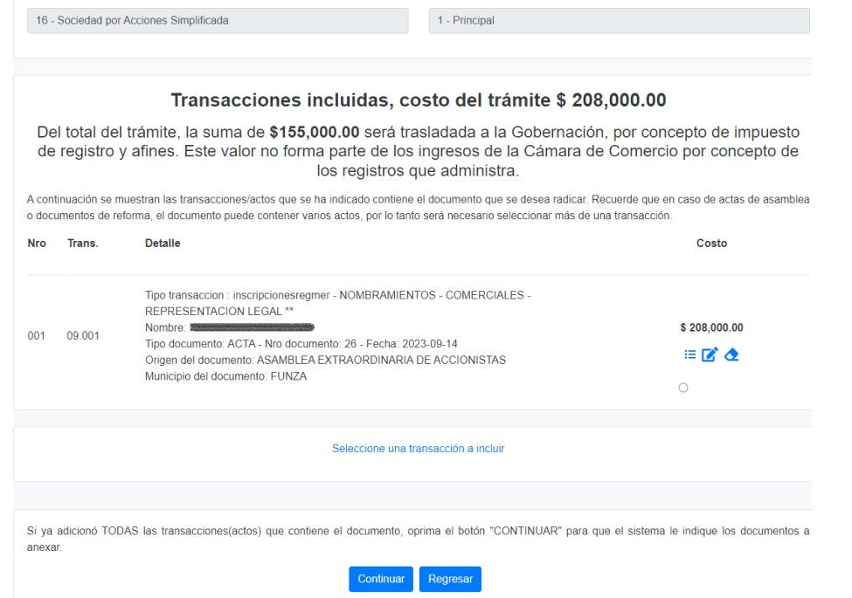

1. Se desplegará la opción para cargar los documentos soportes al trámite los cuales deben ser en formato PDF y no exceder 20mb, seguidamente se realizará la firma electrónica de los documentos y el sistema le dará las diferentes opciones para realizar su pago virtual.

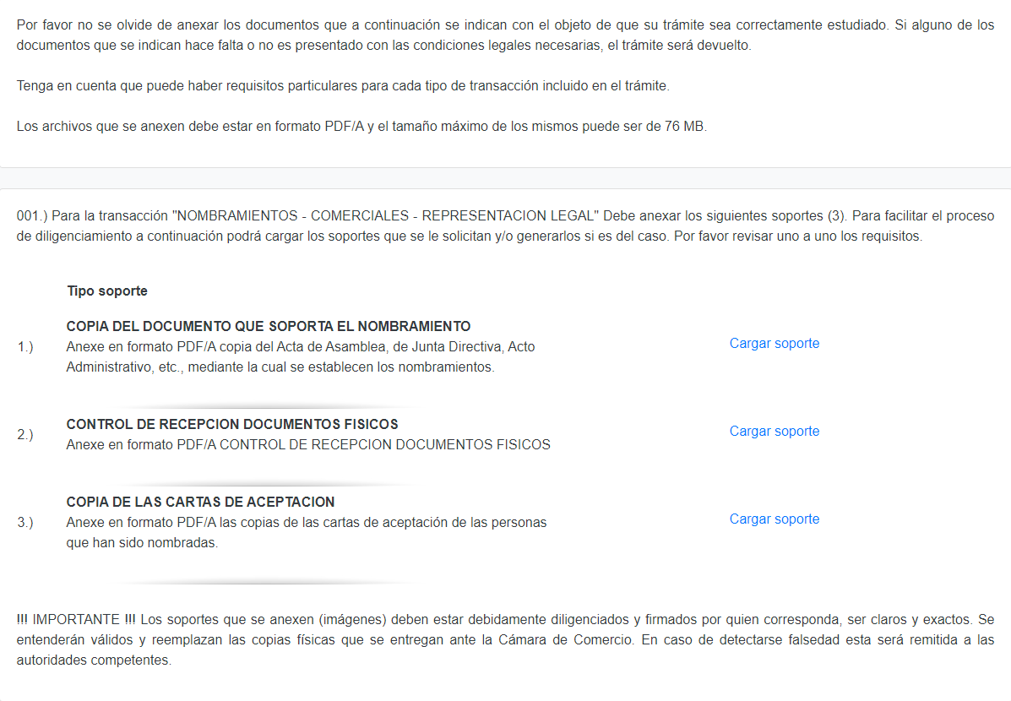

1. Al seleccionar cada archivo debe indicar nuevamente los datos relacionados al documento

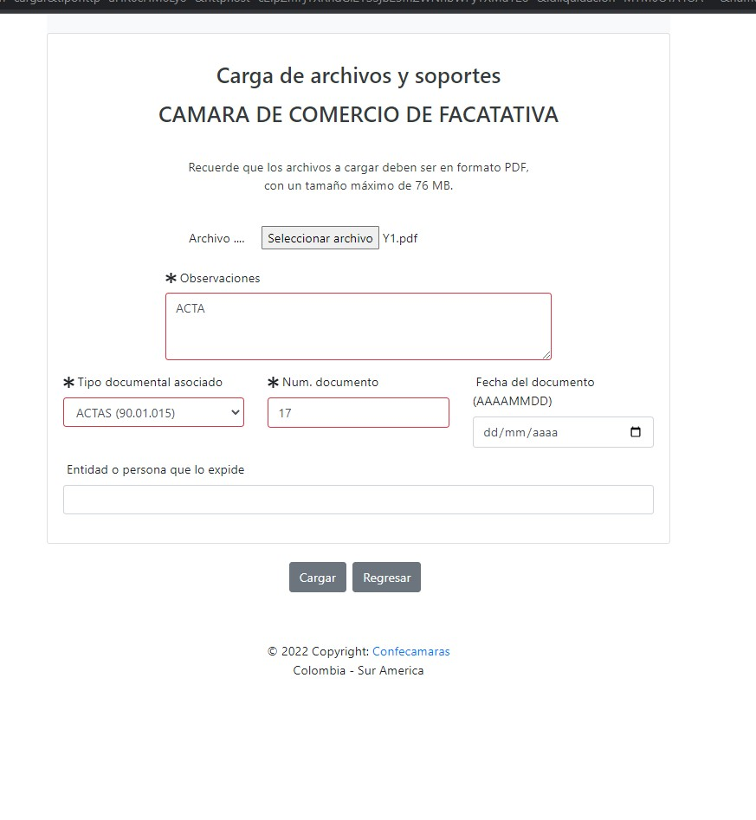

1. Una vez realizado el cargue de imágenes el sistema nos pedirá **firmar electrónicamente** el documento y luego aparecerá el código de recuperación del trámite, al cual debe darle **Continuar**

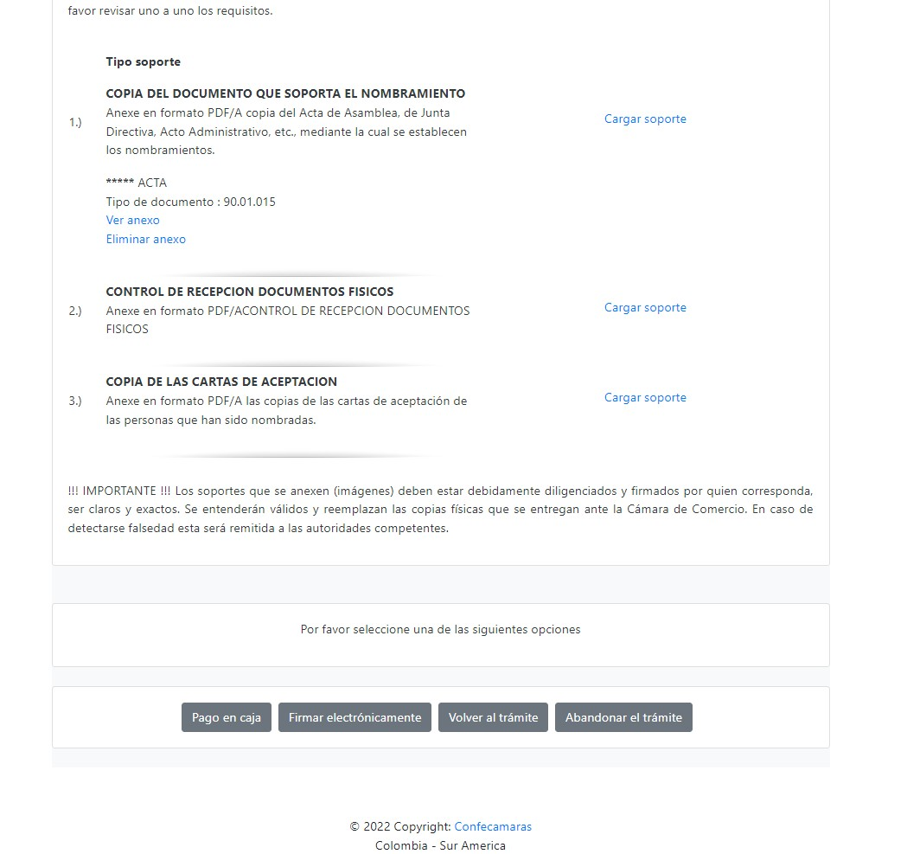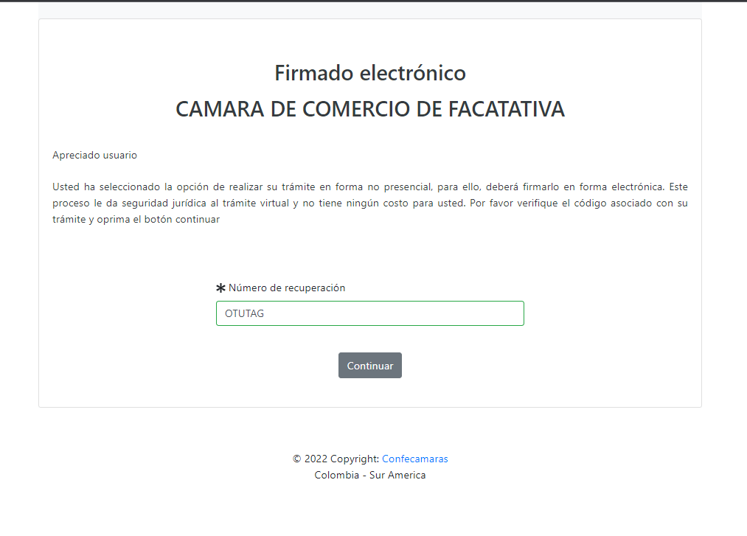

1. Seleccionar estoy de acuerdo, diligenciar los campos obligatorios y darle continuar.

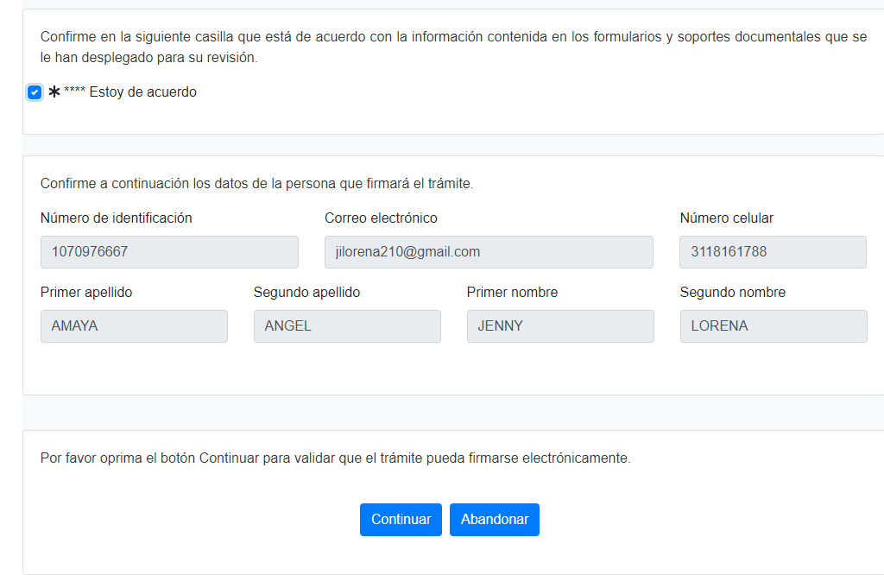

1. En este paso debe dar click en **firmar.**

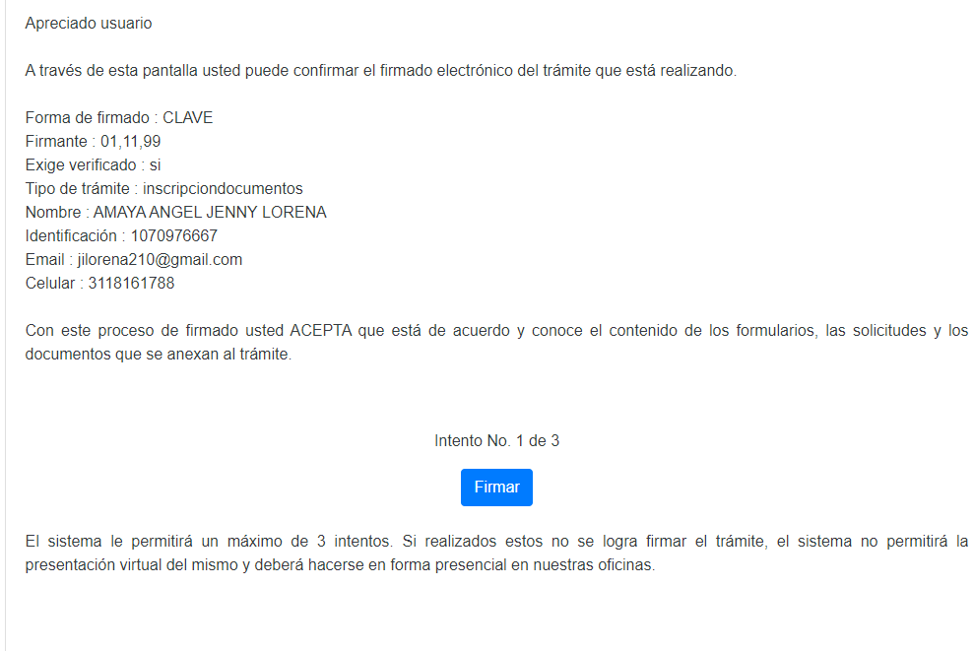

1. Cuando salga este mensaje informativo debe indicar **Pagar en forma electrónica** y luego **Continuar**

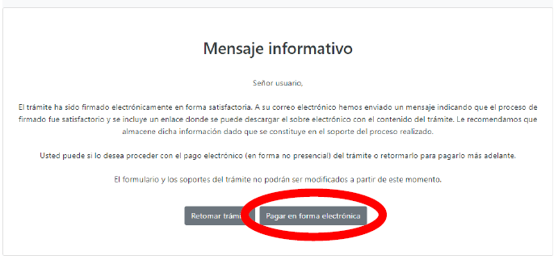

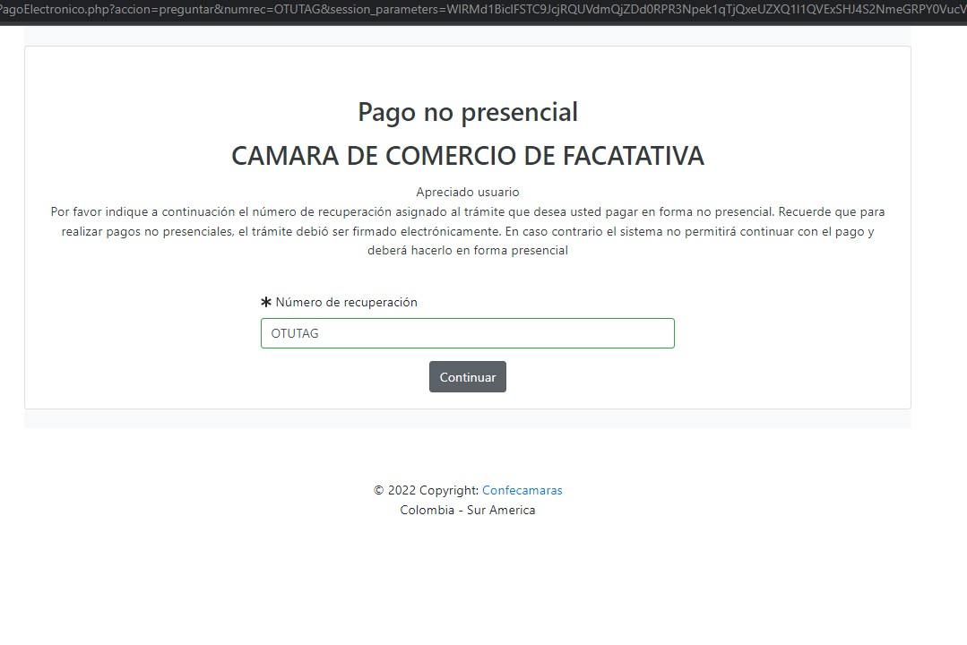

1. Se deben diligenciar los datos obligatorios y pagar con sistema Placetopay.

